汉语基本知识（语法篇）

施春宏 著

（国际汉语教师标准丛书之一，刘珣、崔永华总主编）
北京：北京语言大学出版社，2011年11月第1版

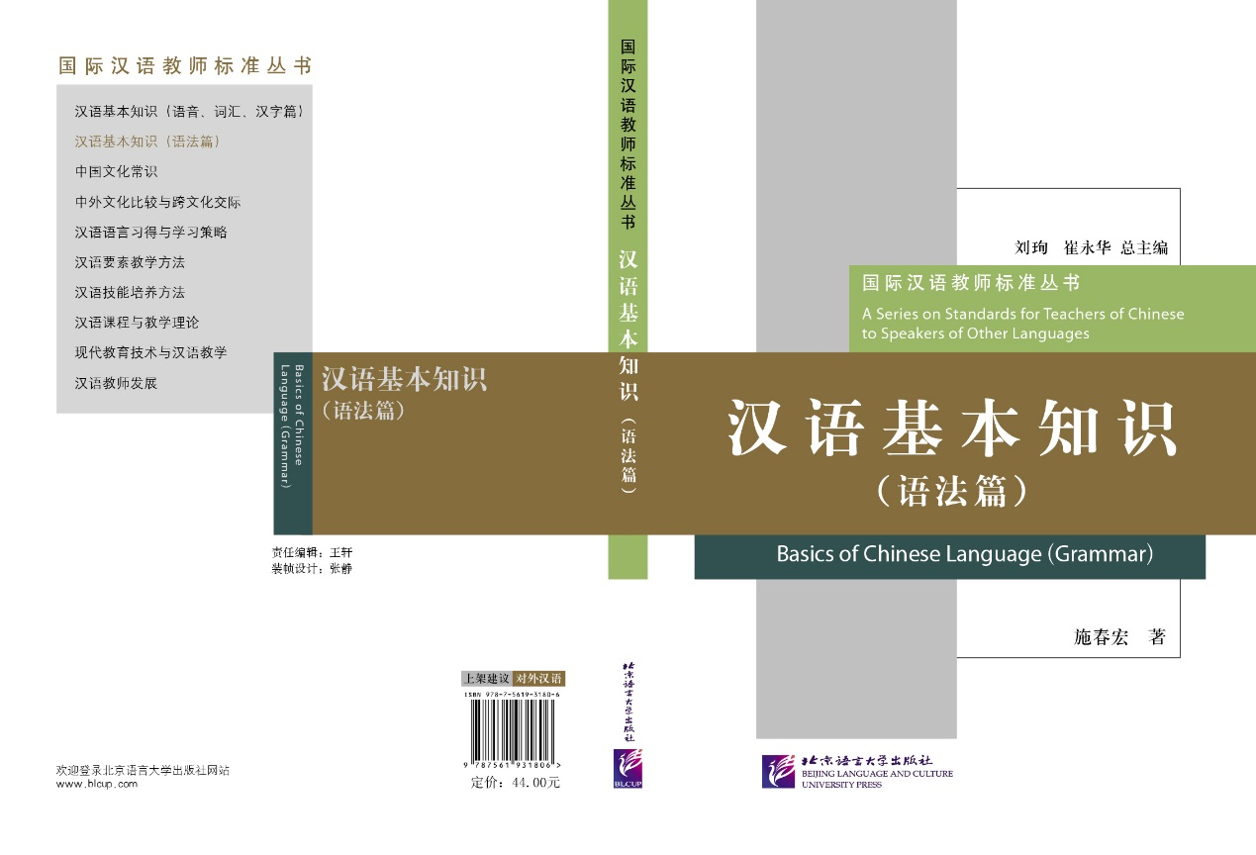
总序
编写说明
对应《国际汉语教师标准》之模块及标准原文

第一章 语法概说
第一节 语法的内涵
第二节 语法单位
思考与练习一
第二章 词法系统
第一节 语素的类型
第二节 词的类型
第三节 合成词的构造
第四节 简称
思考与练习二
第三章 句子成分
第一节 句子成分的内涵
第二节 句子的一般成分
第三节 句子的特殊成分
思考与练习三
第四章 词类系统（上）——实词
第一节 词类的内涵及其划分依据
第二节 名词
第三节 动词
第四节 形容词
第五节 数词
第六节 量词
第七节 代词
第八节 拟声词
思考与练习四
第五章 词类系统（下）——虚词
第一节 副词
第二节 介词
第三节 连词
第四节 助词
第五节 语气词
第六节 叹词
第七节 虚词的辨析和使用
第八节 词的兼类和活用
思考与练习五
第六章 短语系统
第一节 短语的内涵
第二节 基本短语结构类型
第三节 特殊短语结构类型
第四节 短语的功能类型
第五节 层次分析法
第六节 句子成分分析法
第七节 多义短语
思考与练习六
第七章 句子系统（上）——单句
第一节 句型——句子的结构类型
第二节 句类——句子的功能类型
第三节 句式——句子的特征类型
思考与练习七
第八章 句子系统（下）——复句
第一节 复句及其关联方式
第二节 复句的类型
第三节 复句中关联词语的位置
第四节 多重复句和紧缩句
思考与练习八
第九章 常见语法偏误
思考与练习九
第十章 现代汉语语法的特点
思考与练习十

主要参考文献

附录
附录1：术语和概念检索
附录2：分析或辨析过的词语检索
附录3：思考与练习参考答案
编写说明

本书是遵从《国际汉语教师标准》而编写的现代汉语语法教程，对现代汉语语法知识的基本内容做了简明系统的介绍，目的是帮助国际汉语教师和准教师理解并掌握现代汉语语法的基本知识，提高分析汉语语法现象乃至语言现象的能力，为更好地从事汉语教学工作打好基础。本书也可作为国际汉语教师资格考试、国际汉语教育和语言学相关专业硕士生招生考试的参考用书。
基于我们对面向国际汉语教师的语言学教材编写原则的认识和分析，本书在编写的过程中有三个方面的追求：一是语法知识的适用性，系统介绍国际汉语教师需要掌握的语法基础知识；二是语法知识的可操作性，尽可能将语法知识的描写和说明化为可操作的手段；三是语法观念上的启发性，力求在描写和解释语法现象的过程中体现出大的分析原则和策略，使读者不仅在知识上举一反三，而且在观念上能够烛幽发微。
本书在内容的选择上首先以《国际汉语教学通用课程大纲（修订版）》（孔子学院总部／国家汉办编制，北京语言大学出版社，2014年）为重要的参照对象，对其中包括的所有语法项目都做了说明。然而，该大纲毕竟只是教学大纲，是对汉语学习者所应具备的语法知识结构的描述；作为教师，仅仅掌握这样的语法知识显然是远远不够的。为此，本书作者系统梳理了国际汉语教学界∕对外汉语教学界通行的几种语法大纲和相关教材中的知识点和概念、术语系统，同时借助对汉语中介语语料库各种偏误现象的分析，并结合笔者数年来的教学与研究经验，对相关内容做了进一步整合和拓展，从而确立了本书的基本构架。我们力求使本教程更加适应国际汉语教学的态势，更加适合国际汉语教师的培养目标和培训工作。本教程的基本内容已经在多年的教学实践中多次使用，反复调整，可以说具有相当的适用性和实用性。
本书不但追求准确地描写汉语语法知识，而且注重对具体问题的解释，对使用条件的说明和相关现象的阐发。因此，本书特别注重有关结论的推导、术语概念的阐发和特定条件的说明。从可操作性角度考虑，本书特别注重揭示语言现象背后蕴含的规则。如对教学中的老大难问题之一的“把”字句，我们对它的内部语义结构关系做了程序性分析，读者依此就可以比较便捷地掌握“把”字句的结构特征和使用要求，从而教会学生如何理解“把”字句的形义关系，如何构造出合适的“把”字句。又对名词性谓语句，学生常将它看作是省略了“是”或“有”的句子，然而这种所谓“省略”的情况在汉语中很常见，而且有的带“是”或“有”的句子并不能省略“是”或“有”（如“这是一张桌子”“我有一套巴尔扎克著作的中译本”）。我们便对这类句式的语义特征和使用条件做了具体说明，并启发读者面对特殊现象时如何处理现象和条件之间的关系。再如本书对词语辨析（尤其是虚词意义和用法的辨析）花了不少的篇幅，试图在求同察异中强化语境的说明和辨析思路的介绍。像“不”和“没∕没有”的差别，我们尝试从语义特点和语用功能等方面对其句法特征做了较为系统的解释。“教”，必然讲究可操作性；“师”，必然有可以师法并能让人高效师法的地方。一本语法教材不可能解决所有的语法问题，也许在介绍基本知识的同时提供一种分析问题、解决问题的思路更为重要。从可操作性角度阐发汉语特殊语言现象背后之理，是本书特别关注的地方。
本书力求将基础性和前沿性相结合。为此，本书适当引入了语言研究、语言教学研究中的最新观念和方法以及最新研究成果。尤其是对汉语教学和习得中的老大难问题，我们更是特别关注最近的研究进展。如关于“了”（包括动态助词“了”和语气词“了”）、“把”字句、被动句（包括“被”字句、受事主语句等）、“是……的”句、方位表达和介词的关系、汉语语法系统的特点等，学界都有了新的可资借鉴的认识，本书都做了适度的吸收和化用。尤其值得提出的是，本书在说明汉语特殊现象时，常常将语言类型学、认知语言学∕功能语言学、韵律语言学、比较语言学、应用语言学甚至形式语言学的新认识和新成果融入其中。当然，无论是系统介绍语法基础知识，还是积极吸收前沿性观点，我们都不以理论化阐述为目标，而是追求语法知识和语法规则的可操作性和启发性。经过多年的教学实践，我们认为这种做法是必需的，也是可行的。如何将本体研究的成果转化为教学资源，如何在基础知识的介绍过程中将教学与研究的最新理念、方法和成果渗透进来，是我们编写过程中反复思考的问题。基于此，为了便于读者培养一定的理论直觉能力和分析能力，我们会将有的内容编写得稍微详尽一些，这并非要求读者马上掌握，而主要是试图提供一种分析问题的策略，启发读者拓宽思路，深化认识。我们的意图并非凸显理论，而是采取问题主义的策略，介绍时力求深入浅出，避免增加新的负担。我们希望读者能由此而更能体味语言结构的内在规律，感知语言系统的自然之质，享受语言教学的艺术之美。
本书中的大部分句例都来自真实语料，既包括汉语语料库中的用例，也包括中介语语料库中的用例，还有笔者平时收集到的用例。当然，有时为了表述的方便，便在个别字句上做了调整。我们特别注意语料的品位和样本价值。
本书为每节编写了思考和练习题。思考题是开放性的，意在启发读者进一步探讨和分析；练习题则注重通过规则操作来强化所学的语法知识，书末附有参考答案。
为了方便读者，本书还编制了一个详细的索引“术语和概念检索”，这在一定程度上起到语法学术语词典的作用。理解和掌握基本术语是学习一门系统知识的基础。为了使读者能够有效地掌握基本的术语系统，同时又能为读者有效地阅读相关的语言学论著和教材提供帮助，本书将术语系统分为主从两个层级来处理，凡是基本的术语都用黑体标示出来，流行教材中可见的同实异名术语，便用“也叫”引出。用“也叫”引出的术语也有用黑体标示的，说明它虽然是异名，却也很基本。
需要说明的是，本书在编写过程中吸收了很多前辈和时贤的观点，由于体例所限，未能在书中注明。这里谨致无限谢意和歉意。学者们的原创性观点虽未能在书中一一注明，但他们的学术思想和学术成果将会得到更加广泛的传播。
这里有必要说一下本书的编写过程。2008年初，刘珣教授和崔永华教授约我参加本书的编写工作。当时，我正在为笔者编著的《作为第二语言的汉语概说》（北京大学出版社，2009年1月出版）做最后的校改工作。我在编写该书的过程中有一些编写理念上的新追求。几年的编写经历，使我对如何编写面向第二语言教学的汉语语言学教材有了一些新的感悟和体会。因此，我欣然接受了这项新任务。编写计划和提纲设计完成后不久，我就因入选“哈佛大学博士后项目”而到国外访学。访学期间，除了完成既定的研究计划外，反倒比在国内有了更多的时间来思考、撰写这本书稿的内容。可以说，这次编写便有了另一层感受，使我对很多问题有了更新的思考。当然，由于基本知识系统和概念理解上的一致性，使得本书没有也无此必要去刻意强调它跟《作为第二语言的汉语概说》相关部分的区别。但毫无疑问，由于适用对象的不同，必然会导致两本书在内容的选择、重点难点的安排、表述的角度和方式上都会有所不同。有些认识也有调整。本书同时加入了本人教学研究中新的感悟、认识，有很多来自于教学过程中的师生互动。有兴趣的读者可以参照着阅读这两本书，相信会别有收获的。
最后我还要特别表达一下我的感激之情。
本书初稿编写完成后，两位主编提出了详细的审读意见。本书历时三年有余，四易其稿，是与主编的辛苦指导分不开的。这里谨向两位资深对外汉语教学专家和前辈表达我崇高的敬意和无限的谢意。
感谢北京语言大学对外汉语研究中心，它为我的学术研究和教材编写提供了优越的环境。感谢北京语言大学的同事对我的每问必答。感谢中国传媒大学于根元教授、北京大学袁毓林教授和陆俭明教授、香港中文大学冯胜利教授对我学术研究的严格教导。感谢北京语言大学赵金铭教授在我编写《作为第二语言的汉语概说》时的热情指导，没有该书的编写实践，就没有本书的出版。感谢我的研究生白鸽、蔡淑美、付翠、傅建煌、黄理秋、李艳、李昱、刘文秀、薛小芳、杨圳、张春华，他们每个人都仔细地通读了书稿，提出了很多极富价值的意见和建议。他们大多已经毕业，甚至在海外求学、工作，仍然时时关心这部书稿的编写进程。我还要借此感谢我的孩子施今语，她特别乐意当我的语感顾问。我将这本书作为一份礼物送给她，祝她快快乐乐地长大。感谢我的妻子高勤丽十数年来给予我的无限支持。感谢我的父母的养育之恩和岳父母的关爱之情。
最后还要特别感谢本书责任编辑王轩老师为本书出版所付出的辛勤劳动。
尽管编者在写作过程中可谓尽心尽力，但错漏之处自然难免。敬请读者朋友不吝赐教，帮我提高。笔者的通讯地址：北京市海淀区学院路15号北京语言大学语言科学院（100083），电子信箱：shichunhongblcu@163.com。谨此预谢！

施春宏

